**Министерство цифрового развития, связи и массовых коммуникаций Российской Федерации**

**ФГБОУ ВО «Санкт-Петербургский государственный университет телекоммуникации им. проф. М.А. Бонч-Бруевича»**

**__________________________________________________________________**

Кафедра защищенных систем связи

Дисциплина «Основы криптографии»

# Лабораторная работа № 11

**«Исследование безусловно стойкой аутентификации сообщений на основе строго-универсальных хэш-функций»**

Выполнила: ст. гр. ИКТЗ-83

Громов А.А.

Вариант 4

Проверил: Яковлев В. А.

_____________________

Санкт-Петербург

2021

Цель работы:

Закрепить знания, полученные в лекционном курсе “Основы криптографии”, по разделу “Аутентификация сообщений”.

Используемое программное обеспечение:

Для работы используется программа Project2.exe

**Ход работы**

1. **Моделирование способа формирования аутентификатора на основе строго универсальных хэш-функций**
2. Аутентификатор для двоичного сообщения *М* на основе строго универсальных хэш-функций по алгоритму 

M = 4mod15 = 410 = 01002

K0 = 0101

K1 = 1100

= [0100* 0101 + 1100]b

Вычисления в поле проводить по модулю неприводимого многочлена , *b*=4.

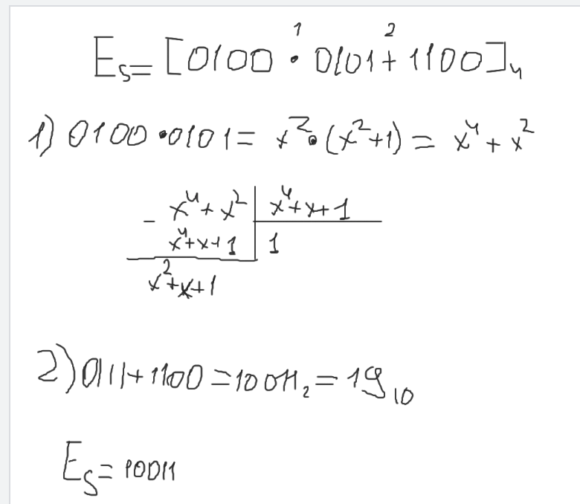

1. Рассчитать для *b*=4 и *b*=3:

* общее количество хэш-функций в заданном классе - |H| ;

для этого нам необходимо посчитать количество комбинаций подключей h0 и h1.

|H| = 16*16 = 256

* количество хэш-функций, отображающих *М* в *Es -* |H’| ;

|H’| = |H|/|Es| = |H|/|2b|

При b = 4: |H’| = |256|/|24| = 16

При b = 3: |H’| = |256|/|23| = 32

* количество хэш-функций, отображающих *М* в *Es* и *М’* в *E’s M ≠ M’ -* |H’’|*.*

|H’’| = |H|/|Es|2

При b = 4: |H’’| = |256|/|162| = 1

При b = 3: |H’’| = |256|/|82| = 4

2 часть

Исследование безусловно стойкой системы аутентификации на

основе строго универсальных хэш-функций

1. Задаём произвольное сообщение и ключ, вычисляем аутентификатор и находим все возможные ключи.

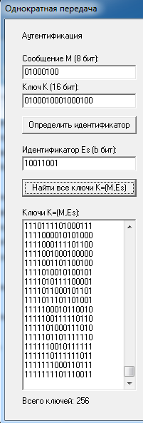

1. Выбираем случайный ключ из полученного множества и для произвольно введённого ложного сообщения вычисляем фальшивый аутентификатор.

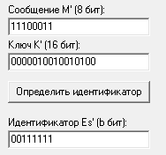

1. Используя поле «Верификация» проверяем, будет ли подделка обнаружена для ложного сообщения и фальшивого аутентификатора на ключе законного пользователя.

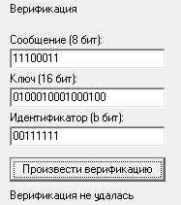

Видим, что верификация не удалась.

1. Используя кнопку «Атака на ключ», наблюдаем множество всех ключей, при угадывании которых злоумышленник выполнит необнаруженную подделку.

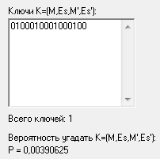

Убедимся, что расчёт вероятности выполнен верно

P = |H’’|/|H’| = 1/256 = 0,00390625.

Выберем один из найденных ключей и убедимся, что его использование, действительно, приводит к необнаружению навязывания.

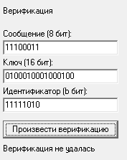

1. Повторяем предыдущие пункты для b = 7.

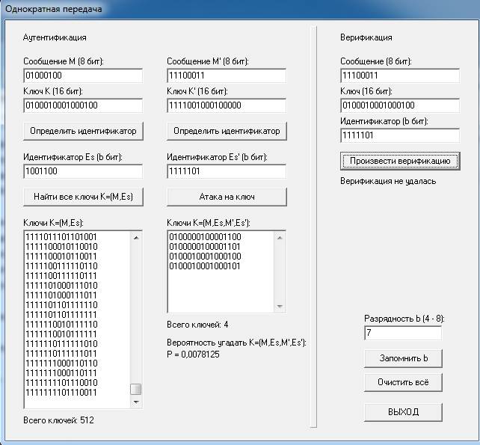

Расчёт вероятности P = |H’’|/|H’| = 4/512 = 0,0078125

1. Выбираем режим Многократная передача. Установим длину аутентификатора $b=6$ и при случайном генерировании сообщений для произвольно выбранного ключа, находим минимальное число передач , при котором злоумышленник выполнит подделку любого выбранного сообщения с вероятностью 1. Проверим, что, действительно, любой из множества ключей  дает правильную верификацию.

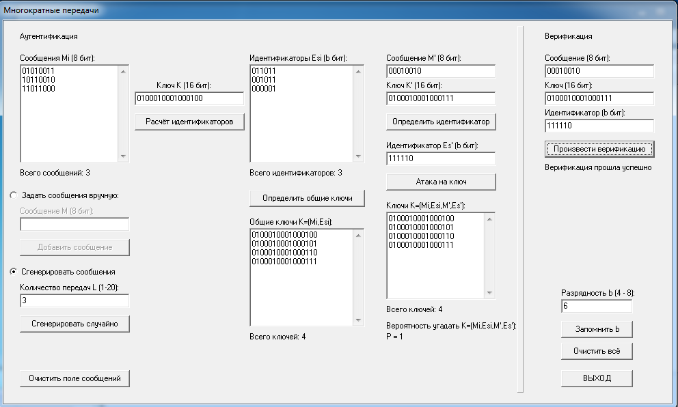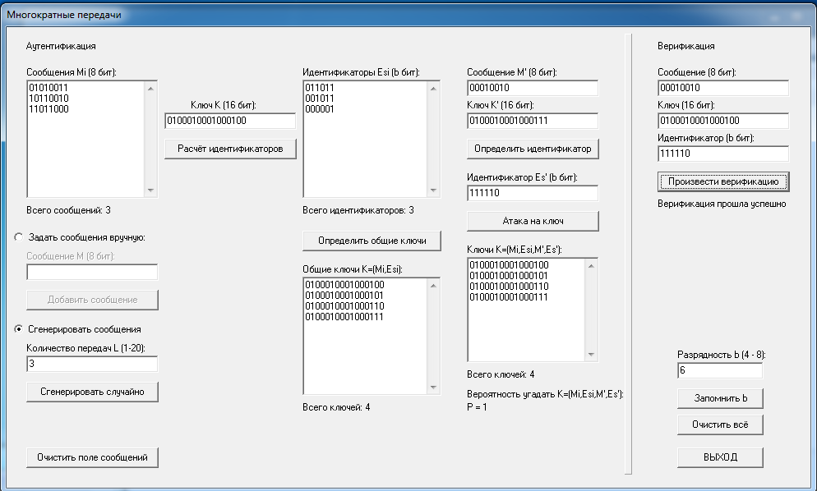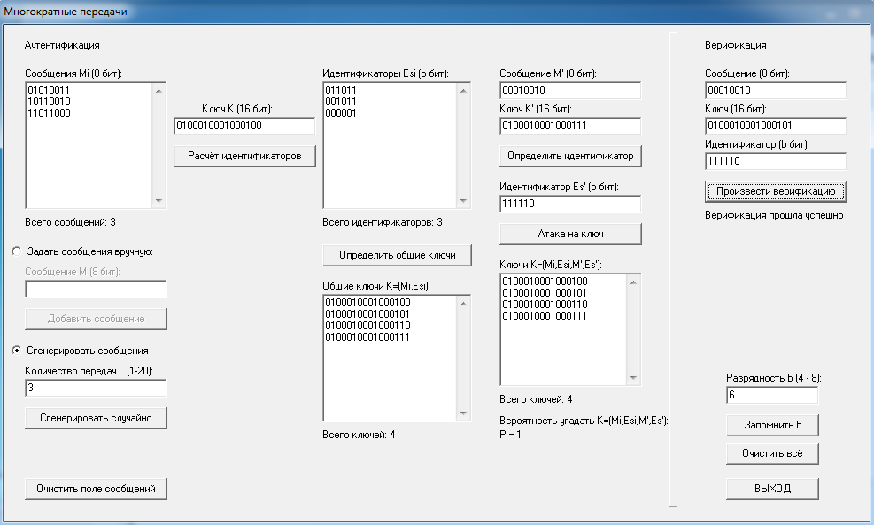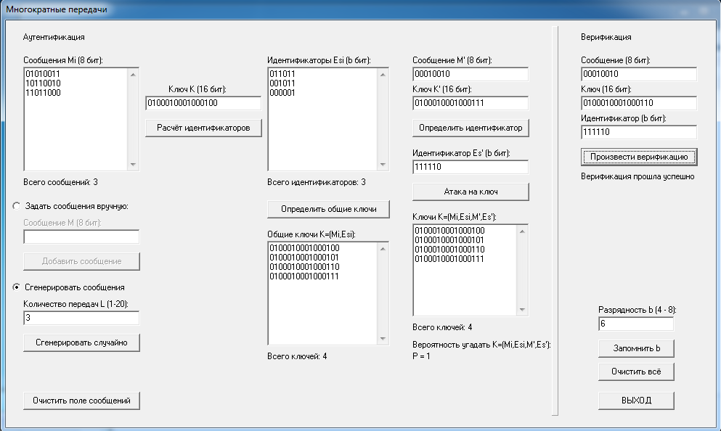

3 - минимальное число передач , при котором злоумышленник выполнит подделку любого выбранного сообщения с вероятностью 1.

**Вывод:**

В ходе данной лабораторной работы был сформирован и исследован аутентификатор к двоичному сообщению. Также была проведена атака по подделке сообщения и рассчитана вероятность ее необнаружения - она крайне мала. Выполнено формирование аутентификаторов при многократной передаче сообщений на одном и том же ключе, произведена оптимальная атака и рассчитана вероятность необнаруженной подмены сообщения - она равна единице.